| ACTIVIDAD DE EVIDENCIAS N°1 | |
| --- | --- |
| **Guía** | 2 |
| **Lección** | 1 |
| **Nombre del estudiante** |  |
| **Grado** | Primero |

Las siguientes actividades te permiten poner en práctica los conocimientos adquiridos sobre cómo ayudar a cuidar el entorno. Al finalizar, debes enviar la actividad por la herramienta actividades, actividad de evidencias, guía 1, lección 1.

Recuerda que de tener alguna inquietud puedes comunicarte con el facilitador por Skype o enviarle un correo electrónico por medio de la plataforma.

## Punto 1

Instrucción**:** observa las siguientes imágenes, encierra en un círculo las imágenes en las que consideres que no se hace un uso adecuado del agua. Luego, escribe por qué no se hace un uso adecuado y cómo puedes contribuir con el cuidado del agua.

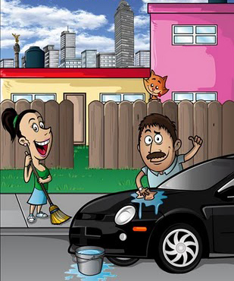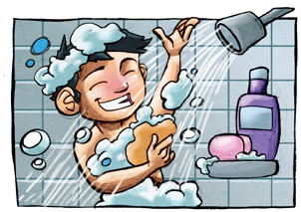

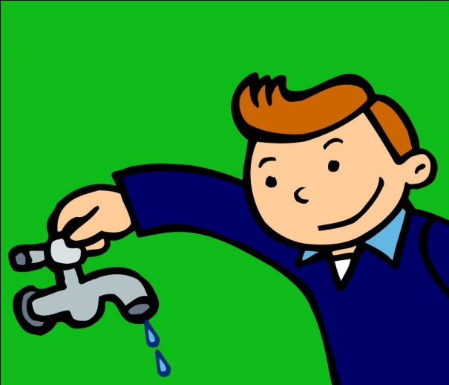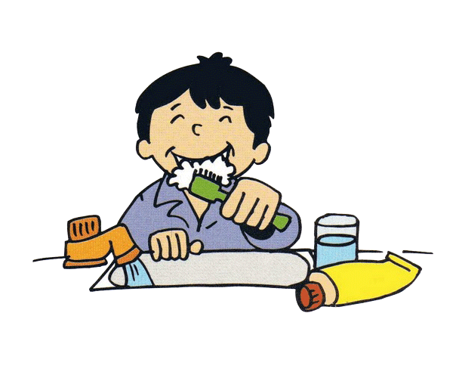

## Punto 2

### Instrucción: observa las imágenes y reflexiona acerca de la importancia del cuidado del medio ambiente. Luego, escribe sobre el recuadro cómo contribuyen los personajes de las imágenes; con el cuidado del medio ambiente.

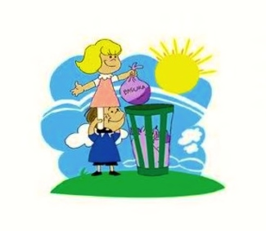

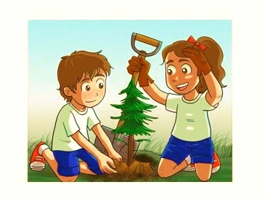

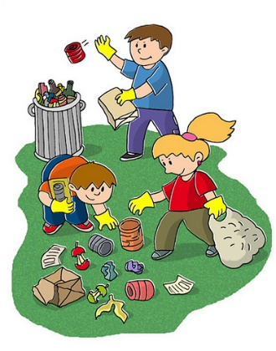

## Punto 3

### Un niño y dos niñas, cada uno de ellos está destapando una caneca diferente.Instrucción: dialoga con tu familia acerca de la separación de las basuras y el reciclaje. Luego en el programa Paint, colorea la siguiente imagen y escribe en cada recipiente; los elementos que deben ser separados y reciclados en el hogar.